Lee el texto:
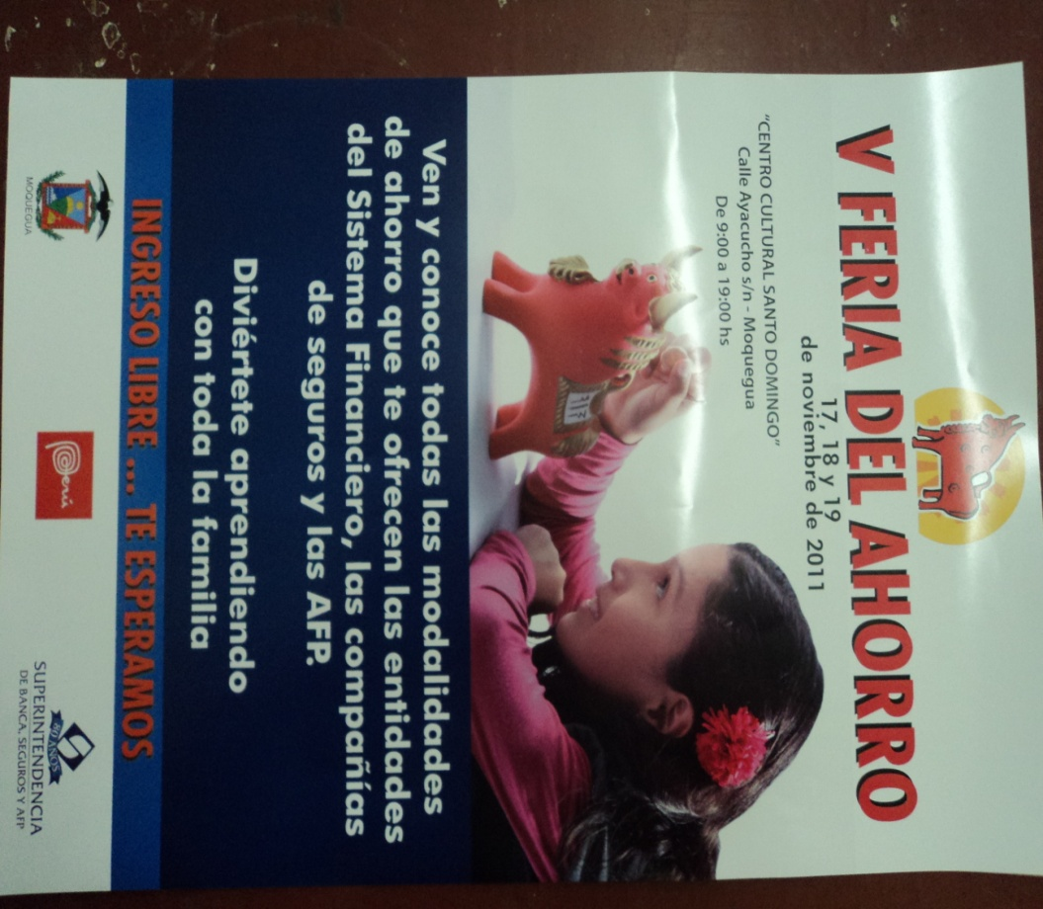

RESPONDE LAS SIGUIENTES PREGUNTAS, MARCA CON X LA RESPUESTA CORRECTA:
- ¿Qué tipo de texto es?
Una leyenda
B
C
A
Un afiche
Una receta
- ¿Para qué fue escrito este texto?
Para invitarte
B
C
A
Para dar instrucción
Para informarte
- ¿Quiénes participan?
Los futbolistas
B
C
A
Las familias
Todos en general
- ¿En qué fecha se realizará el evento?
B
C
A
17, 18 y 19 de noviembre
17 y 18 de diciembre
18 y 19 de octubre
- ¿Quiénes organizan el evento?
B
C
A
Municipio Provincial, Superintendencia de Banca y Seguros
Las AFP y compañía de seguros
La Policía Nacional del Perú

